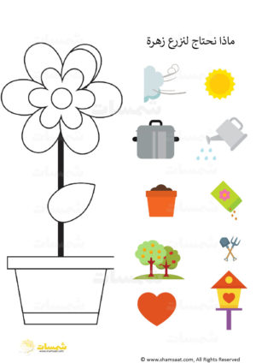

ادخل الموقع وقم بعمل هذه الفعاليه :

http://www.tafannan.com/2016/03/blog-post_7.html

